本周工作：

本周主要跑了ROMA和pymarl的代码，ROMA是在pymarl基础上写的，通过动态的分配智能体的角色以分配参数共享，代码量大概在1000行左右，但是其核心区别主要在于模型这里，非常巧妙的实现了把下图的结构放到了一个模型里。下图主要包括了对智能体进行角色编码，经过一个正态分布后解码，对不同的角色选择不同的参数，最后采用QMIX的混合网络得到总的价值函数。在反向传播部分，只有一个由各部分混合的总loss。

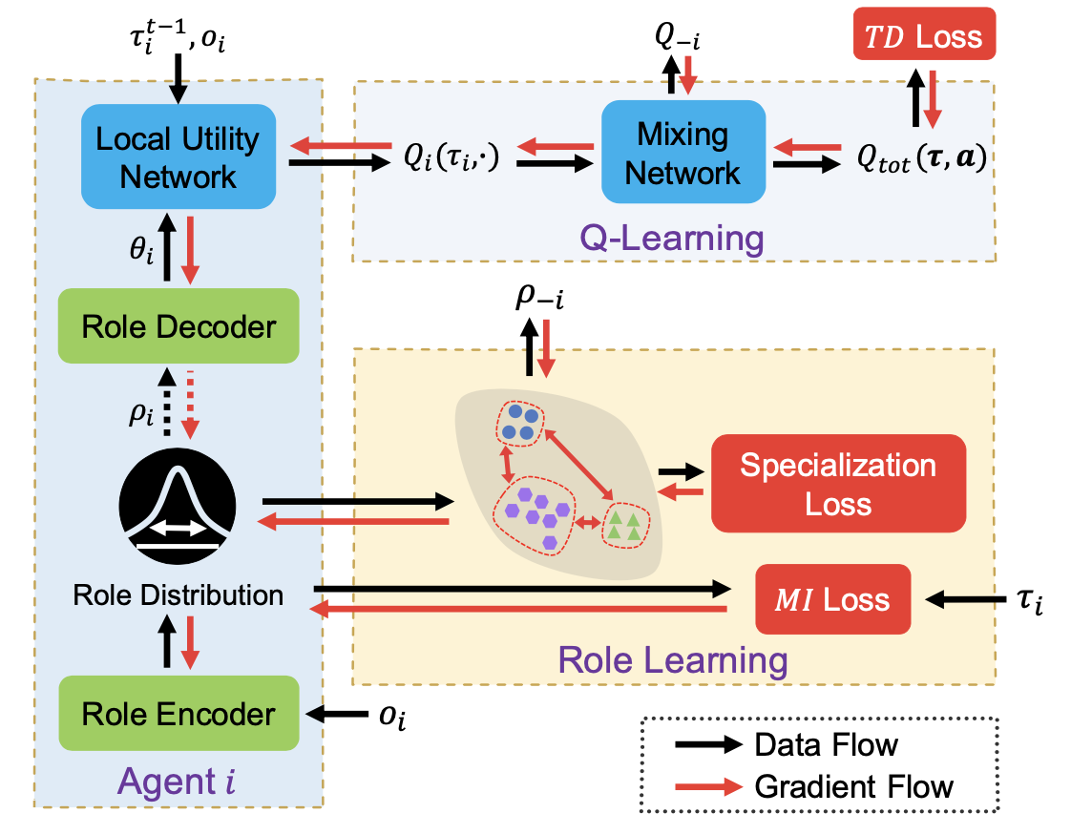

下周工作：

研究一下作者为什么采用这种方法对角色进行分类，并调研k-means以及别的聚类算法可不可以用在这里